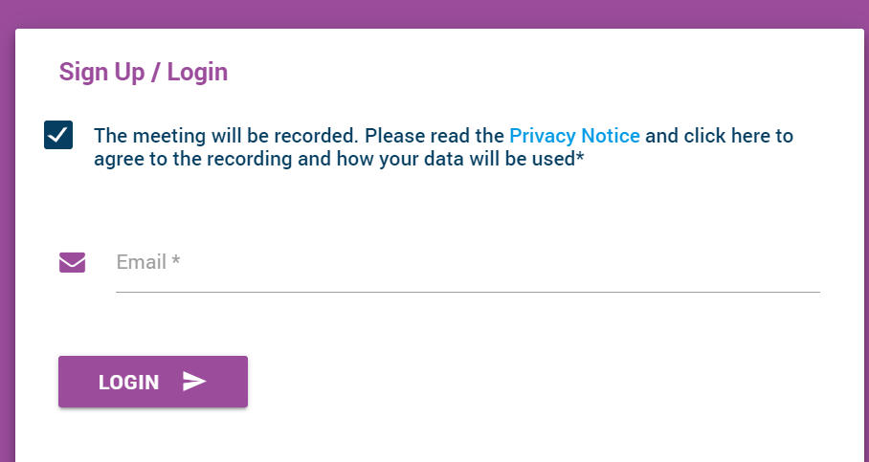
- После перехода по ссылке, указанной в тексте новости, появится окошко для регистрации на мероприятии:

Необходимо поставить галочку

Необходимо ввести адрес действующей электронной почты

Далее нажать кнопку “LOGIN”
2) Далее появится небольшая анкета для заполнения (английскими буквами):

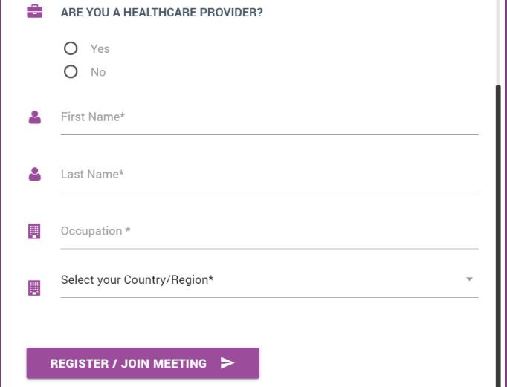
Являетесь ли Вы представителем медицинской организации, оказывающей медицинские услуги? Да/Нет
Имя

Фамилия

Место работы (можно сокращенно)

Выбрать страну проживания (Russia или др.)

Далее нажать кнопку “REGISTER/JOIN MEETING”

3) После этого появится список мероприятий, к которым можно присоединиться, для чего нужно напротив интересуемого мероприятия нажать на кнопку “Join live session” (Вы будете перенаправлены на страницу с трансляцией мероприятия только в том случае, если оно уже началось)
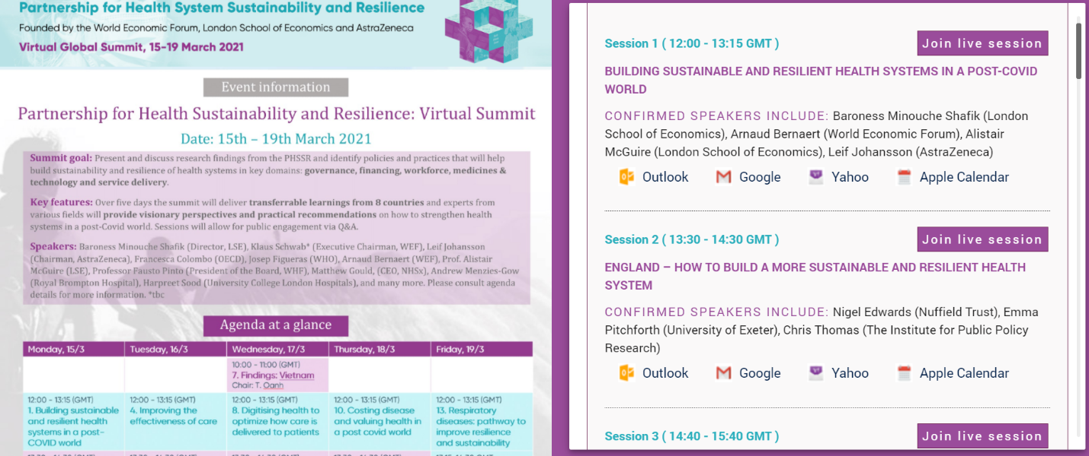
Ознакомиться с перечнем мероприятий и временем их проведения можно перейдя по ссылке в тексте новости.

Обратите внимание, что время, указанное в англоязычном перечне мероприятий – GMT, то есть по московскому времени мероприятия начнутся на 3 часа позже.

Обратите внимание, что язык трансляции всех мероприятий, кроме презентации доклада Россией – английский. Российский доклад будет дублироваться на русском языке.

4) На электронную почту Вам придет подтверждение регистрации на мероприятие со ссылкой.

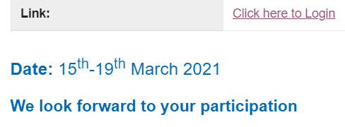
В день мероприятия необходимо перейти по указанной ссылке

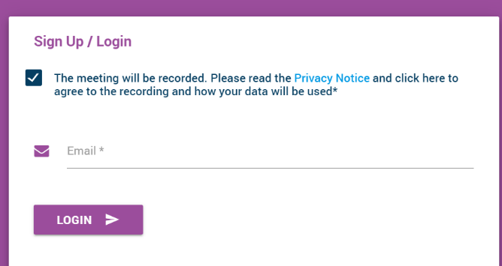
Поставить галочку

Ввести электронную почту, с которой была произведена регистрация ранее
Нажать кнопку “LOGIN”
После чего выбрать интересующее мероприятие и нажать “Join live session”

